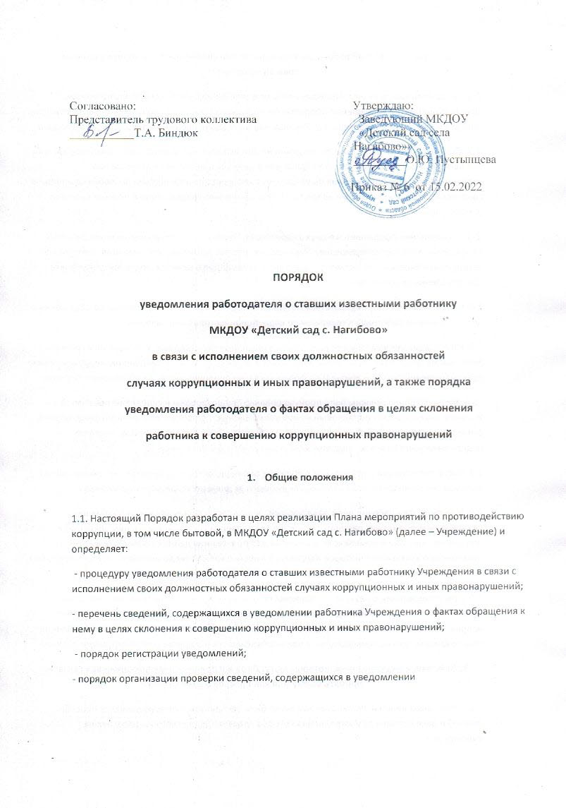

**2. Порядок действий работника Учреждения при склонении его к коррупционным правонарушениям**

2.1. Уведомить заведующего Учреждения о факте склонения работника к коррупционным правонарушениям. Уведомление оформляется по форме согласно приложению № 1 к настоящему Порядку и передается заведующему Учреждения не позднее окончания текущего рабочего дня.

2.2. При нахождении работника Учреждения не при исполнении должностных обязанностей либо вне пределов места работы о факте обращения в целях склонения его к совершению коррупционного правонарушения он уведомляет заведующего Учреждения по любым доступным средствам связи, а по прибытии на место работы оформляет уведомление в течение текущего рабочего дня.

2.3. Уведомление оформляется в двух экземплярах. Первый экземпляр уведомления работник Учреждения передает заведующему Учреждения, второй экземпляр уведомления, заверенный заведующим Учреждения, остается у работника Учреждения в качестве подтверждения факта представления уведомления.

2.4. К уведомлению могут прилагаться материалы, подтверждающие обстоятельства обращения в целях склонения работника к совершению коррупционных правонарушений.

2.5. Регистрация уведомлений осуществляется инспектором по кадрам Учреждения в журнале регистрации уведомлений о фактах обращения в целях склонения к совершению коррупционных правонарушений (далее – Журнал) по форме согласно приложению № 2 к настоящему Порядку.

2.6. Листы Журнала должны быть пронумерованы, прошнурованы и скреплены печатью. В Журнале указываются: - порядковый номер уведомления; - дата и время принятия уведомления; - фамилия и инициалы работника Учреждения, обратившегося с уведомлением; - краткое содержание уведомления; - подпись лица, принявшего уведомление.

2.7. После регистрации уведомления в Журнале оно передается на рассмотрение заведующему Учреждения не позднее рабочего дня, следующего за днем регистрации уведомления.

2.8. В течение трех рабочих дней заведующий Учреждения рассматривает поступившее уведомление, принимает решение о проведении проверки содержащихся в нем сведений и определяет круг лиц и комплекс мероприятий для проведения данной проверки в форме письменного заключения, которое направляет вместе с копией уведомления и соответствующими материалами в Комиссию по противодействию коррупции Учреждения.

2.9. При установлении в результате проверки обстоятельств, свидетельствующих о наличии признаков преступления или административного правонарушения, заведующий Учреждения направляет копии уведомления и материалов проверки для рассмотрения в органы управления образованием, органы прокуратуры, а при необходимости и в другие контролирующие органы.

**3. Действия и высказывания, которые могут быть восприняты окружающими как согласие принять взятку или как просьба о даче взятки**

3.1. Слова, выражения и жесты, которые могут быть восприняты окружающими как просьба (намек) о даче взятки и от употребления которых следует воздерживаться работникам Учреждения:

- «Вопрос решить трудно, но можно»;

- «спасибо на хлеб не намажешь»;

- «договоримся»;

- «нужны более веские аргументы»

; - «нужно обсудить параметры»;

- «ну что делать будем?» и т.д.

3.2. Необходимо понимать, что обсуждение определенных тем с представителями организаций и гражданами, особенно с теми из них, чья выгода зависит от решений и действий служащих и работников, может восприниматься как просьба о даче взятки. К числу таких тем относятся, например:

- низкий уровень заработной платы работника и нехватка денежных средств на реализацию тех или иных нужд;

- желание приобрести то или иное имущество, получить ту или иную услугу, отправиться в туристическую поездку;

- отсутствие работы у родственников работника;

- необходимость поступления детей работника в образовательные учреждения и т.д.

3.3. Определенные исходящие от работников Учреждения предложения, особенно если они адресованы представителям организаций и гражданам, чья выгода зависит от их решений и действий, могут восприниматься как просьба о даче взятки. Это возможно даже в том случае, когда такие предложения продиктованы благими намерениями и никак не связаны с личной выгодой работника. К числу таких предложений относятся, например, предложения:

- предоставить работнику и (или) его родственникам скидку;

- воспользоваться услугами конкретной компании и (или) экспертов для устранения выявленных нарушений, выполнения работ в рамках государственного контракта, подготовки необходимых документов;

- внести деньги в конкретный благотворительный фонд;

- поддержать конкретную спортивную команду и т.д.

3.4. Совершение работником Учреждения определенных действий может восприниматься как согласие принять взятку или просьба о даче взятки. К числу таких действий, например, относятся:

- получение подарков, даже стоимостью менее 3000 (трех тысяч) рублей;

- посещения ресторанов совместно с представителями организации, которая извлекла, извлекает или может извлечь выгоду из решений или действий (бездействия) работника.

**4. Типовые ситуации конфликта интересов и порядок уведомления о возникновении личной заинтересованности**

4.1. Конфликт интересов, связанный с использованием служебной информации.

4.1.1. Описание ситуации: работник Учреждения использует информацию, полученную в ходе исполнения служебных обязанностей и недоступную широкой общественности.

4.1.2. Меры предотвращения и урегулирования: работнику Учреждения запрещается разглашать или использовать, сведения, отнесенные в соответствии с федеральным законом к сведениям конфиденциального характера, или служебную информацию, ставшие ему известными в связи с исполнением должностных обязанностей. Указанный запрет распространяется в том числе и на использование не конфиденциальной информации, которая лишь временно недоступна широкой общественности. В связи с этим работнику Учреждения следует воздерживаться от использования в личных целях сведений, ставших ему известными в ходе исполнения служебных обязанностей, до тех пор, пока эти сведения не станут достоянием широкой общественности.

4.2. Конфликт интересов, связанный с получением подарков и услуг.

4.2.1. Описание ситуации: работник Учреждения, его родственники или иные лица, с которыми работник поддерживает отношения, основанные на нравственных обязательствах, получают подарки или иные блага (бесплатные услуги, скидки, ссуды, оплату развлечений, отдыха, транспортных расходов и т.д.) от физических лиц или организаций.

4.2.2. Меры предотвращения и урегулирования: работнику Учреждения и его родственникам рекомендуется не принимать никаких подарков от организаций, за исключением случаев дарения подарков в связи с протокольными мероприятиями, служебными командировками и другими официальными мероприятиями, стоимость которых превышает 3000 (три тысячи) рублей. В данном случае указанные подарки, полученные работником Учреждения, признаются собственностью Учреждения и передаются работником Учреждения по акту дарения в Учреждение, в котором указанное лицо замещает должность. Если подарок связан с исполнением должностных обязанностей и работник Учреждения не передал его по акту дарения в Учреждение, то в отношении работника Учреждения рекомендуется применить меры дисциплинарной ответственности.

4.3. Конфликт интересов, связанный с выполнением оплачиваемой работы.

4.3.1. Описание ситуации: работник Учреждения, его родственники или иные лица, с которыми работник поддерживает отношения, основанные на нравственных обязательствах, выполняют или собираются выполнять оплачиваемую работу в Учреждении на условиях трудового или гражданско-правового договора.

4.3.2. Меры предотвращения и урегулирования: работнику Учреждения рекомендуется в письменной форме уведомить заведующего Учреждения о наличии личной заинтересованности.

Приложение № 1

к Порядку уведомления работодателя о фактах обращения в целях

склонения работника МКДОУ «Детский сад с. Нагибово» к совершению

коррупционных правонарушений

(ф.и.о. уведомителя, должность, наименование структурного подразделения)

**УВЕДОМЛЕНИЕ**

В соответствии со статьей 9 Федерального закона Российской Федерации от 25.12.2008

N 273-ФЗ "О противодействии коррупции" (далее - Закона) я,

____________________________________________________________________________

(фамилия, имя, отчество)

настоящим уведомляю об обращении ко мне______________________________________

____________________________________________________________________________

(дата, время и место)

гр.__________________________________________________________________________

(фамилия, имя, отчество)

в целях склонения меня к совершению коррупционных действий, а именно:

_____________________________________________________________________________

( в произвольной форме изложить информацию об обстоятельствах

_____________________________________________________________________________

(обращения в целях склонения к совершению коррупционных действий)

_____________________________________________________________________________

«___»_________20___г. __________________

(подпись)

Уведомление зарегистрировано

В Журнале регистрации

«___»________20___г. № уведомления_______

____________________________________________________________________________

( ф.и.о. должность ответственного лица)

Приложение № 2

к Порядку уведомления работодателя о фактах обращения в целях

склонения работника МКДОУ «Детский сад с. Нагибово» к совершению

коррупционных правонарушений

**ЖУРНАЛ УЧЕТА УВЕДОМЛЕНИЙ**

**о фактах обращения в целях склонения работников**

**МКДОУ «Детский сад с. Нагибово»**

**к совершению коррупционных правонарушений**

|  |  |  |  |  |
| --- | --- | --- | --- | --- |
| **№ п/п** | **Дата и время принятия уведомления** | **Ф.И.О. должность лица, подавшего уведомление** | **Краткое содержание** | **Подпись специалиста, принявшего уведомление** |
|  |  |  |  |  |
|  |  |  |  |  |